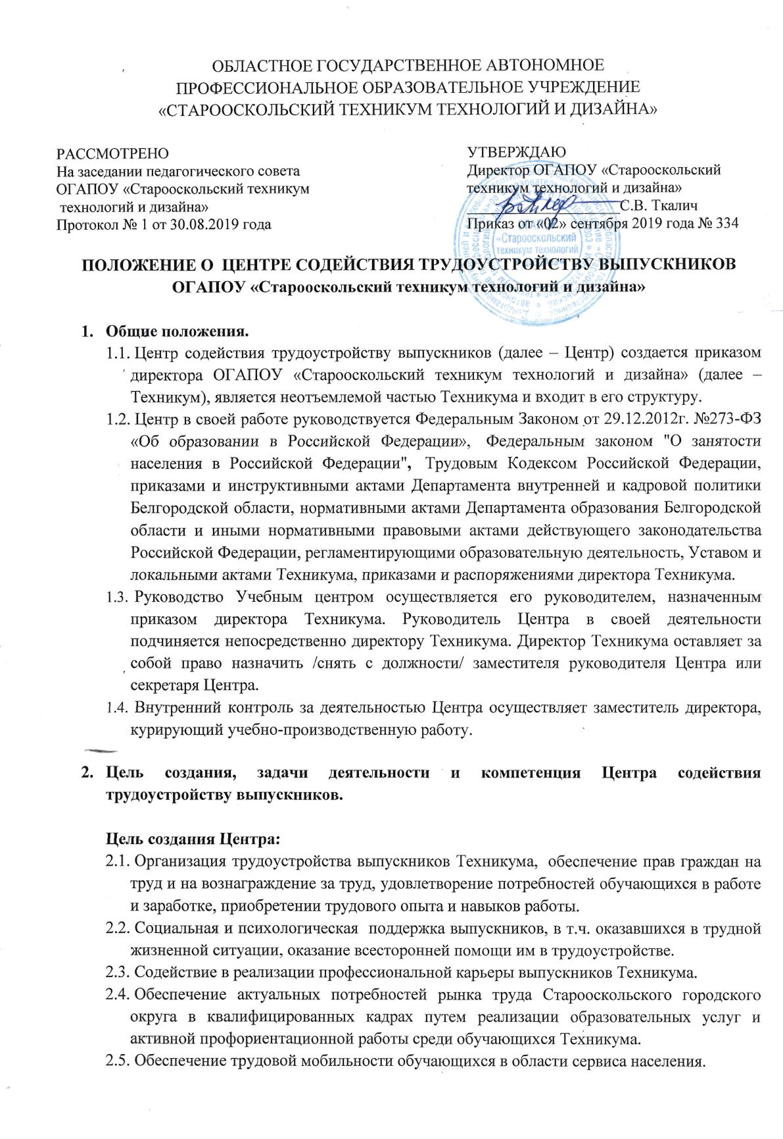
Основные задачи Центра:
- формирование интереса у обучающихся к дальнейшей трудовой деятельности по выбранной специальности или смежным специальностям;
- повышение мотивации обучающихся к трудовой деятельности и возможности заработать личные деньги посредством своего труда;
- квалифицированное консультирование выпускников по дальнейшему обучению в высших профессиональных заведениях;
- подбор вакансий по трудоустройству;
- содействие в получении смежных профессий, курсовая подготовка;
- просвещение обучающихся с общепринятыми правилами трудовой дисциплины и ознакомление с основами трудового законодательства РФ;
- повышение адаптации выпускников к трудовым условиям, снижение уровня психологических проблем, препятствующих профессиональной и социальной самореализации (консультации педагога-психолога);
- осуществление взаимосвязи с Центрами занятости города и региона по вопросам трудоустройства выпускников (постоянного или временного);
- мониторинг рынка труда города и региона, анализ потребностей рынка труда города через взаимосвязь с ОКУ «Старооскольский городской центр занятости населения».

Компетенция Центра:
- проведение индивидуальных и групповых бесед с обучающимися и их родителями (законными представителями), «круглых столов», и иных мероприятий, направленных на формирование позитивного отношения к труду в целом и подъема престижа рабочих профессий;
- проведение анкетирования среди обучающихся и их родителей (законных представителей);
- содействие в трудоустройстве обучающихся, желающих совмещать обучение и работу и оказание помощи обучающимся при оформлении документов для трудоустройства;
- программно-методическое сопровождение деятельности Центра;
- организация выставок, мастер-классов, «круглых столов», семинаров, «ярмарок профессий» и иных мероприятий, содействующих повышению интереса у обучающихся к трудоустройству по выбранной профессии или специальности;
- привлечение родителей (законных представителей) обучающихся к профориентационной деятельности Центра;
- содействие формированию у обучающихся и абитуриентов Техникума способности выбора сферы профессиональной деятельности оптимально соответствующей запросам рынка труда и руководителей предприятий;
- мониторинг потребностей регионального рынка труда в подготовке кадров по профессиям рабочих, должностям служащих;
- консультативно-информационное и рекламное обеспечение деятельности Центра трудоустройства;
- осуществление взаимосвязи с предприятиями и организациями города и (или) региона, специализирующимися в сфере обслуживания и сервиса населения через организацию экскурсий на данные предприятия, проведение совместных мероприятий, приглашение представителей предприятий в Техникум с целью повышения мотивации обучающихся к труду (по согласованию с директором Техникума);
- организация внешних связей с руководителями предприятий и организаций, центрами занятости населения города и региона (по согласованию с директором Техникума).

- Организация деятельности Центра трудоустройства.
  - Организацией деятельности Центра трудоустройства занимается его руководитель, заместитель директора по учебно-производственной работе.
  - Группы по трудоустройству формируются с учетом уровня образования и выбранной профессиональной сферы деятельности обучающихся.
  - Для осуществления своей деятельности Центр как подразделение Техникума использует материально-техническую базу Техникума.
  - Профориентационная деятельность Центра трудоустройства отражается в распорядительной и информационно-справочной документации: планы работы Центра, книга регистрации трудоустроенных обучающихся и иная документация, необходимая для обеспечения процесса трудоустройства в Центре.
  - Обязанности руководителя Центра:
    - Общее руководство Центром трудоустройства.
    - Всесторонне информирование и консультирование обучающихся и их родителей о возможностях трудоустройства детей, в т.ч. и на родительских собраниях.
    - Комплектование групп по трудоустройству согласно потребностям рынка труда.
    - Составление плана работы Центра (по согласованию с директором Техникума) по профориентационной работе с обучающимися /их родителями/ – ежегодно.
    - Сотрудничество с Центрами занятости Белгородской области и потенциальными работодателями.
    - Мониторинг потенциальных работодателей и ведение переговоров с ними по возможному трудоустройству обучающихся Техникума или прохождения ими практики на базе предприятий данного работодателя (по согласованию с директором Техникума).
    - Ведение делопроизводства и обеспечение хранения документов Центра.
    - Формирование библиотеки и (или) «методического уголка» Центра.
    - Требование соблюдения работодателями прав и законных интересов обучающихся Техникума.
    - Принятие необходимых мер совместно с руководством Техникума при наличии жалоб и обращений со стороны трудоустроенных обучающихся или работодателей по вопросам трудоустройства.
  - Права руководителя Центра:
Руководитель вправе для организации качественной работы Центра:
    - Привлекать к работе Центра следующие категории лиц:
- преподавателей и мастеров производственного обучения Техникума, а также кураторов групп;
- административный, учебно-вспомогательный и технический персонал Техникума;
- обучающихся Техникума и их родителей (законных представителей).
    - Взаимодействовать с:
- руководством и педагогическими коллективами общеобразовательных учреждений;
- руководством предприятий и организаций, специализирующихся в сфере обслуживания и сервиса населения;
- ОКУ «Старооскольский городской центр занятости населения».
    - Рекламировать услуги Центра по трудоустройству среди обучающихся и их родителей, педагогического состава Техникума, а также на сайте образовательного учреждения и в городских СМИ.
    - Пользоваться материально-технической базой и библиотечным фондом Техникума для реализации целей и задач Центра.
    - Планировать свою деятельность и определять перспективы развития Центра.
    - Привлекать представителей потенциальных работодателей к профориентационной деятельности Центра, к проведению исследовательских работ в области рынка труда и занятости населения, лекций, встреч с обучающимися и т.д.
    - Оказывать консультационные услуги абитуриентам Техникума и их родителям (законным представителям) по выбору будущей специальности или профессии.
    - Знакомиться с условиями труда, в т.ч. санитарными и противопожарными условиями и с учредительными документами на предприятиях потенциальных работодателей при заключении договоров о сотрудничестве в области трудоустройства обучающихся (по согласованию с руководством данных предприятий). Отказываться от сотрудничества с предприятиями при трудоустройстве обучающихся в случае неудовлетворительной оценки условий труда (или наличия сомнений в необходимости трудоустройства обучающихся на данном предприятии).

- Условия предоставления услуг по трудоустройству обучающихся
  - Услуги Центром трудоустройства предоставляются на основании:
- личного обращения выпускника;
- предложения работника Центра трудоустройства о предоставлении услуги по организации трудоустройства;
- запроса работодателей для трудоустройства выпускников определенной специальности (профессии);
- запросов ОКУ «Старооскольский центр занятости населения» и иных центров занятости или рекрутинговых агентств.
  - В период обучения выпускникам оказывается консультационная поддержка, социальное и психологическое сопровождение.
  - Проведение трудоустройства организуется Центром в соответствии с действующим законодательством Российской Федерации и при содействии родителей (законных представителей) обучающихся.
  - Процедура трудоустройства выпускников проводится при условии их добровольного согласия на трудоустройство, при наличии у них всех необходимых документов согласно действующего законодательства, а также при отсутствии медицинских противопоказаний у обучающихся к тому или иному виду трудовой деятельности.

- В своей деятельности Центр взаимодействует с:
- руководством, педагогическим и студенческим коллективами техникума
- руководством предприятий и организаций, специализирующихся в сфере обслуживания и сервиса населения;
- ОКУ «Старооскольский городской центр занятости населения» и иными центрами занятости и рекрутинговыми агентствами.
Центр осуществляет свою деятельность и строит свои взаимоотношения с другими учреждениями и предприятиями на основе договора о социальном партнерстве.

6. Заключительные положения

6.1. Все изменения и дополнения к настоящему Положению утверждаются директором техникума по согласованию с коллегиальным органом управления техникумом.
6.2. Настоящее Положение применяется в части, не противоречащей законодательству РФ, иным нормативно-правовым актам, а также Уставу учреждения.
6.3. В случае изменения законодательных актов РФ, иных нормативно-правовых актов или Устава учреждения пункты настоящего Положения, вступающие с ними в противоречие, не применяются до момента внесения в них соответствующих изменений.
6.4. В случае принятия Положения в новой редакции предыдущее Положение теряет свою силу.

